LAPORAN KOMPREHENSIF PEMANTAUAN TERAPI OBAT (PTO)
PASIEN RAWAT INAP (RANAP)
BANGSAL PERAWATAN MERAK — RSPAU DR. S. HARDJOLUKITO YOGYAKARTA
ANALISIS KASUS: DYSPEPSIA DENGAN VOMITUS, DM TIPE 2 HIPERGLIKEMIA, AKI PRERENAL & HIPERTENSI
PROGRAM PRAKTEK KERJA PROFESI APOTEKER (PKPA) UNIVERSITAS AHMAD DAHLAN

1. PROFIL DAN DEMOGRAFI PASIEN RAWAT INAP (SLIDE 24)
Nama Pasien | Ny. SUNARTI | Ruangan / Bed | Bangsal Merak 314 / Bed 14A
No. Rekam Medis | 00109480 | DPJP | dr. Raden Triyono Edhi S., Sp.PD., FINASIM
BB / TB / IMT | 60 kg / 156 cm / 24,65 kg/m² | Dokter UGD | dr. Muthi'ah Marwatul Jannah
Usia / Tgl Lahir | 62 th 10 bln / 18-11-1963 | Tgl Masuk / Keluar | 14-10-2026 (20:45) s/d 18-10-2026 (14:00)
Riwayat Alergi | Amoksisilin & Ampisilin (Ruam & Gatal) | Riwayat Penyakit (RPD) | DM Tipe 2 (>5 th), Hipertensi Gr. 1, Gastritis
Obat Rutin Rumah | Amlodipin 10 mg 1x1, Clopidogrel 75 mg 1x1, Glimepirid 3 mg 1x1, Metformin 500 mg 1x1 | Diagnosa Masuk | Dyspepsia dengan Vomitus, DM2 Hiperglikemia, AKI Prerenal, Hiponatremia
Anamnesis Masuk IGD (14/10/2026 pk 20:45 WIB):
Pasien datang dengan keluhan utama muntah berulang (>10 kali sehari) disertai badan terasa sangat lemas lunglai. Mual dan muntah mulai timbul sejak 3 hari SMRS (Minggu, 11/10/2026), terjadi setiap kali makan dan minum. Muntah berisi cairan kekuningan dan sisa makanan, tanpa bercak darah. Anak pasien menceritakan bahwa hari Sabtu malam (10/10/2026) pasien mengonsumsi susu jahe hangat yang dibeli di warung pinggir jalan. Keesokan harinya pasien mulai merasakan pusing nggliyer muter, mual hebat, muntah terus-menerus, lemas, nafsu makan drop drastis, batuk berdahak putih, dan berkeringat dingin 'gobyos' hingga sore hari. Pasien sempat dibawa ke UGD RS lain pada 11/10/2026 dan diberi Becom C, Betahistine, serta Ibuprofen 2x400 mg namun muntah tetap berlanjut. Diagnosa utama dialihkan dari 'Vomitus ec dalam pelacakan' menjadi DYSPEPSIA DENGAN VOMITUS (Dispepsia Fungsional Eksaserbasi Akut).

2. TABEL PERKEMBANGAN DIAGNOSA HARIAN (SLIDE 25)
Kategori | IGD (14/10) | H1 (15/10) | H2 (16/10) | H3 (17/10) | BLPL (18/10)
Diagnosa Utama | Dyspepsia dg Vomitus | Dyspepsia dg Vomitus | Dyspepsia membaik | Dyspepsia resolusi | Dyspepsia Teratasi
Sekunder 1 | DM2 Hiperglikemia | DM2 Hiperglikemia | DM2 Hiperglikemia | DM2 Hiperglikemia | DM2 Belum Terkontrol
Sekunder 2 | Dehidrasi Sedang | Dehidrasi teratasi | Status hidrasi baik | Euvolovik (Aff) | Status Hidrasi Normal
Sekunder 3 | AKI Prerenal (Cr 1,8) | AKI Prerenal | Perbaikan Ginjal | Fungsi membaik | Pasca AKI Pulih (Cr 1,1)
Sekunder 4-5 | Hiponatremia/Cl, HT | Elektrolit ongoing, HT | Na/Cl Normal, HT | Elektrolit Normal, HT | Omission HT (144/81)

3. DATA SUBJEKTIF DAN TANDA-TANDA VITAL (SLIDE 26 & 27)
Data subjektif harian menunjukkan perbaikan dramatis gejala gastrointestinal sejak hari rawat ke-2 pasca pemberian PPI, antiemetik, dan sukralfat. Muntah berhenti total pada 16/10/2026, mual berangsur hilang, dan asupan makan membaik dari menolak total menjadi menghabiskan 1 porsi bubur. TTV menunjukkan stabilitas hemodinamik yang baik sepanjang perawatan, namun tekanan darah mengalami kenaikan pada hari kepulangan (144/81 mmHg) akibat tidak diteruskannya antihipertensi rutin.

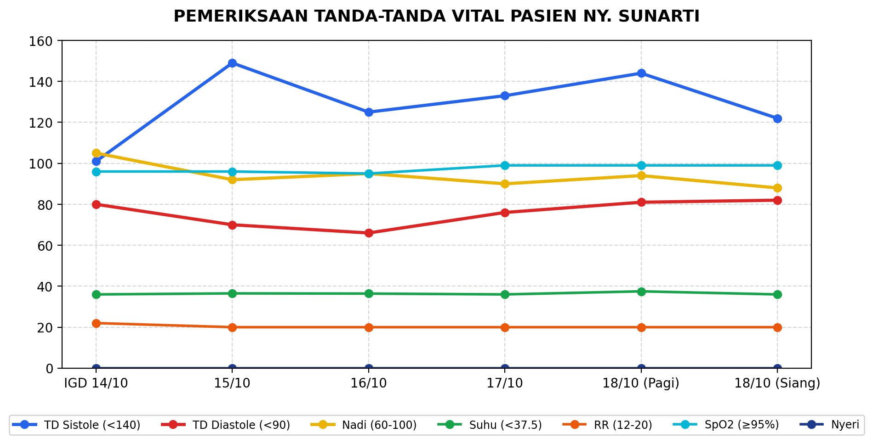
Gambar 1. Grafik Tren Tanda-Tanda Vital (TTV) Pasien Ny. Sunarti Selama Rawat Inap di Bangsal Merak

4. DATA LABORATORIUM DAN PROFIL GLUKOSA SERIAL (SLIDE 28 & 29)
Pemeriksaan Lab | Nilai Rujukan | Satuan | 14/10 (IGD) | 18/10 (BLPL) | Interpretasi Apoteker
Natrium (Na) Serum | 135 - 147 | mmol/L | 127,36 (L) | 136,20 (N) | Hiponatremia hipotonik hipovolemik ec dehidrasi; pulih dg NaCl 0.9%
Klorida (Cl) Serum | 95 - 105 | mmol/L | 87,75 (L) | 98,40 (N) | Hipokloremia masif ec kehilangan asam lambung (HCl) via vomitus profus
Kalium (K) Serum | 3,5 - 5,5 | mmol/L | 4,23 (N) | 3,61 (N) | Eukalemia terpelihara; stabil setelah rehidrasi kristaloid
Ureum Serum | 19 - 44 | mg/dL | 57,0 (H) | 32,0 (N) | Ureum melonjak akibat dehidrasi prerenal; pulih normal
Kreatinin Serum | 0,6 - 1,1 | mg/dL | 1,80 (H) | 1,12 (N) | AKI prerenal reversibel diperberat Ibuprofen; membaik pasca hidrasi
CrCl Cockcroft-Gault | > 60 | mL/min | 30,30 (L) | 48,70 (L) | CrCl meningkat +60,7%; masih memerlukan penyesuaian dosis renal
Hemoglobin (Hb) | 11,7 - 15,5 | g/dL | 11,6 (L) | 11,8 (N) | Anemia ringan normositik normokromik, stabil tanpa transfusi
Leukosit | 4.380 - 10.600 | /mm³ | 8.920 (N) | 7.840 (N) | Tidak ada leukositosis; menyingkirkan sepsis dan gastroenteritis bakterial
Glukosa Darah Puasa (GDP) | 70 - 100 | mg/dL | 208 (H) | 298 (H) | GDP pagi melonjak terus akibat ketiadaan insulin basal nokturnal!

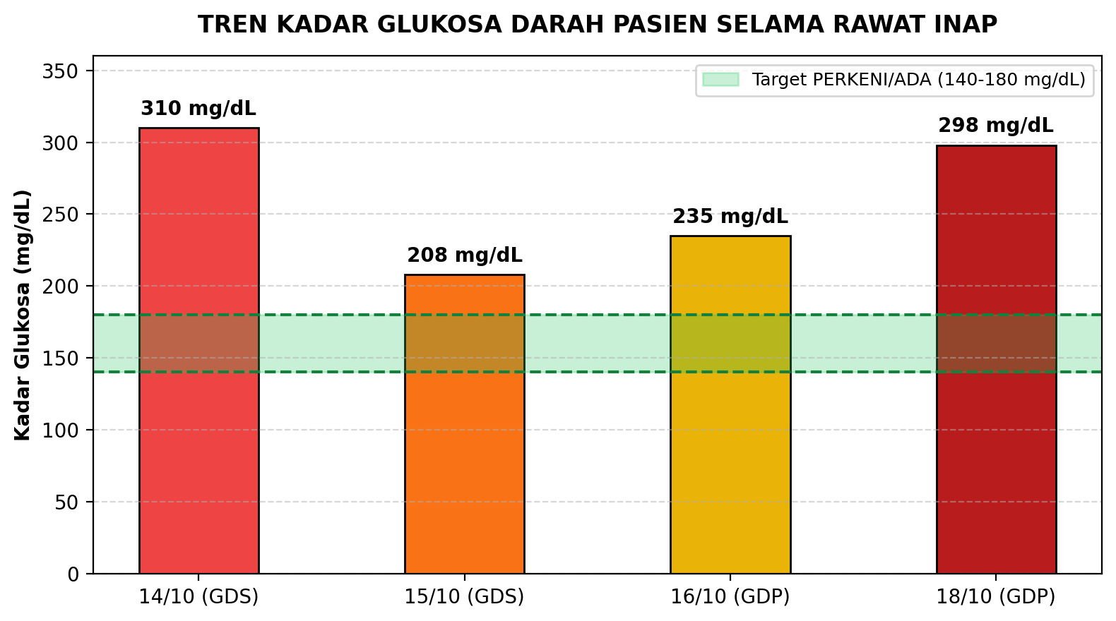
Gambar 2. Tren Profil Glukosa Darah Puasa (GDP) Pasien Menunjukkan Kegagalan Regimen Bolus Tunggal

5. DATA PENGOBATAN RAWAT INAP DAN REKONSILIASI OBAT (SLIDE 30-33)
Regimen pengobatan rawat inap difokuskan pada rehidrasi cairan (NaCl 0,9%), penekanan asam lambung (Omeprazole IV), antiemetik/prokinetik (Metoklopramid IV, Domperidone oral, Ondansetron IV), protektor lambung (Sukralfat sirup), serta regulasi insulin (Novorapid SC). Tabel rekonsiliasi berikut membandingkan obat rumah sebelum MRS, terapi selama rawat inap, dan resep saat pemulangan (discharge):
Kategori Obat | Obat Rumah | Rawat Inap | Resep Pulang | Telaah Rekonsiliasi & DRP
Antihipertensi | Amlodipin 10 mg 1x1 | Amlodipin 10 mg 1x1 (15-16/10) | TIDAK ADA (Stop) | Discrepancy (Omission): TD 144/81 butuh antihipertensi; rekomendasikan mulai lagi 5-10 mg
Antiplatelet | Clopidogrel 75 mg 1x1 | Dihentikan di RS | TIDAK ADA (Stop) | Discontinuation rasional saat iritasi lambung aktif/mual-muntah profus
OAD Sulfonilurea | Glimepirid 3 mg 1x1 | Diganti Novorapid SC | Glikuidon 30 mg 1x1 ac | Substitusi Tepat: Glikuidon aman fungsi ginjal (95% eliminasi hepar/bilier)
OAD Biguanid | Metformin 500 mg 1x1 | Dihentikan di RS | Metformin 500 mg 3x1 dc | Dose escalation berisiko: Dosis 1500 mg melebihi batas ginjal eGFR 30-48; turunkan 2x500 mg
Antiemetik/Prokinetik | Betahistine 3x6 mg | Inj. Gavistal + Domperidone | Gavistal 3x1 + Domperidone 2x1 | Duplikasi berbahaya: Stop Gavistal, pertahankan Domperidone monoterapi
Gastroprotektor | Tidak ada | Inj. Omeprazole 40 mg IV | Lansoprazole cap 30 mg 2x1 | Step-down terapi tepat: Alih rute IV ke oral; batas pemakaian 8 minggu
Mukoprotektor | Tidak ada | Sukralfat sirup 3x10 mL | Sukralfat sirup 3x1 C ac | Dilanjutkan tepat: Proteksi mukosa lambung; jeda 2 jam dengan obat lain

6. TATALAKSANA PENYAKIT BERDASARKAN PEDOMAN KLINIS TERBARU (SLIDE 34-38)
A. Tata Laksana Dyspepsia dengan Vomitus (Konsensus PGI 2021/2024 & DiPiro 12th Ed 2023 Bab 41-42):
Konsensus Nasional Penatalaksanaan Dispepsia dan Infeksi Helicobacter pylori Perkumpulan Gastroenterologi Indonesia (PGI) merekomendasikan penggunaan Proton Pump Inhibitor (PPI) parenteral seperti Omeprazole 40 mg IV setiap 12-24 jam pada kondisi akut di mana pasien tidak mampu menelan obat oral untuk menaikkan pH intragastrik dan memulihkan epitel mukosa. Sukralfat berperan sebagai mukoprotektor lokal. Antiemetik Ondansetron 4 mg IV di IGD sangat efektif sebagai 'rescue antiemetic'. Namun, guideline dengan tegas MENGHINDARI POLIFARMASI PROKINETIK GANDA (kombinasi Metoklopramid dan Domperidone) karena memiliki target reseptor dopamin D2 yang sama dan meningkatkan risiko toksisitas neurologis.
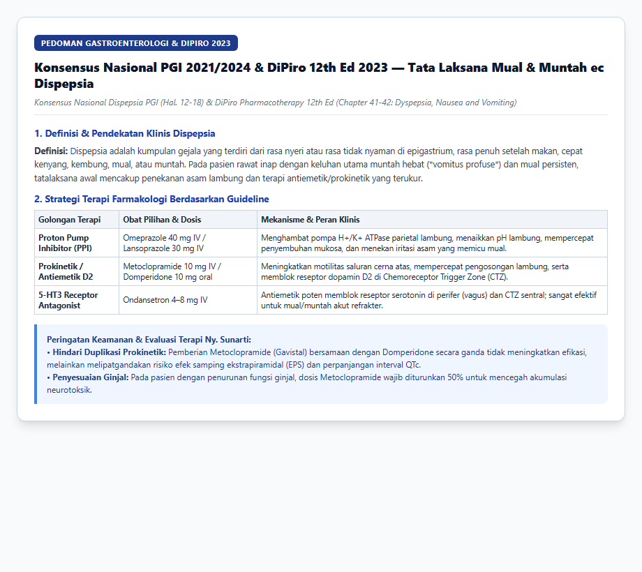
B. Tata Laksana DM Tipe 2 Hiperglikemia Rawat Inap (Pedoman PERKENI 2021 Hal. 98-101 & ADA 2024 Sec. 16):
Target glukosa darah pasien non-kritis rawat inap adalah 140 - 180 mg/dL. Pemberian insulin reguler/bolus tunggal tanpa basal (sliding scale alone) dinyatakan TIDAK EFEKTIF oleh PERKENI 2021 dan ADA 2024 karena tidak menekan produksi glukosa hepatik nokturnal. Pasien mengalami lonjakan GDP dari 208 hingga 298 mg/dL meskipun Novorapid dinaikkan dari 3x8 UI ke 3x12 UI. Solusi tepat adalah REGIMEN BASAL-BOLUS (Lantus 8-10 UI malam + Novorapid 3x4-6 UI ac).
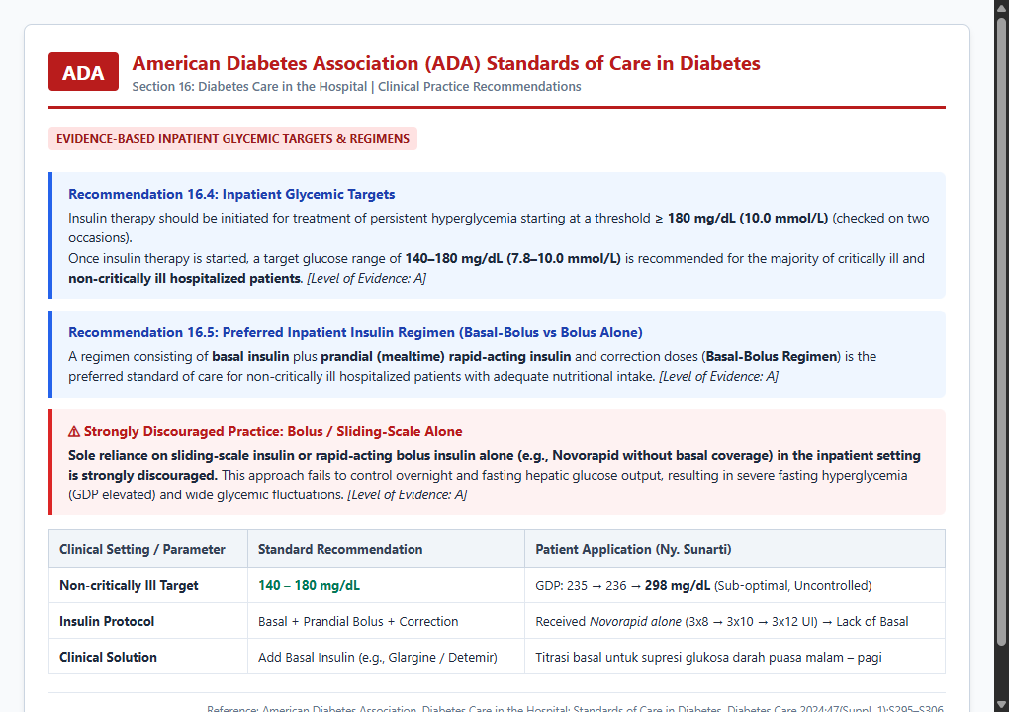
C. Tata Laksana Gangguan Ginjal Akut (AKI Prerenal) (KDIGO 2024 & DiPiro 12th Ed Bab 45):
Kombinasi deplesi cairan masif akibat muntah >10x dan vasokonstriksi arteriol aferen ginjal akibat Ibuprofen 2x400 mg memicu AKI prerenal (Kreatinin 1,80 mg/dL; CrCl 30,30 mL/min). KDIGO 2024 merekomendasikan penghentian segera agen nefrotoksik dan hidrasi kristaloid isotonis. Pasca rehidrasi NaCl 0,9% 20 tpm, kreatinin turun ke 1,12 mg/dL dan CrCl pulih ke 48,70 mL/min (+60,7%). Obat pulang Metformin harus dibatasi maksimal 1000 mg/hari.
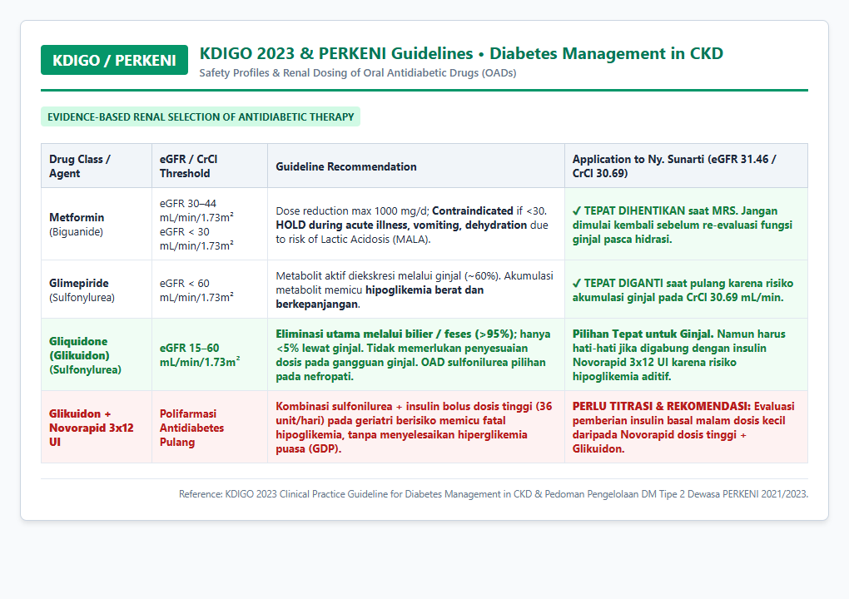

7. POTENSI INTERAKSI OBAT-OBAT, MAKANAN & ALERGI (SLIDE 39-41)
Berdasarkan skrining Lexicomp Drug Interactions, teridentifikasi interaksi klinis mayor kategori D/X antara Metoklopramid dan Domperidone yang meningkatkan risiko Gejala Ekstrapiramidal (EPS) dan aritmia ventrikel QTc. Sukralfat berinteraksi kategori C dengan obat oral lainnya karena mengikat obat secara fisik, sehingga memerlukan jeda waktu minimal 2 jam. Amlodipin berinteraksi dengan grapefruit juice. Pasien memiliki riwayat alergi Amoksisilin dan Ampisilin dengan manifestasi ruam dan gatal; pasien dipasangi gelang merah dan tidak menerima antibiotik penisilin.
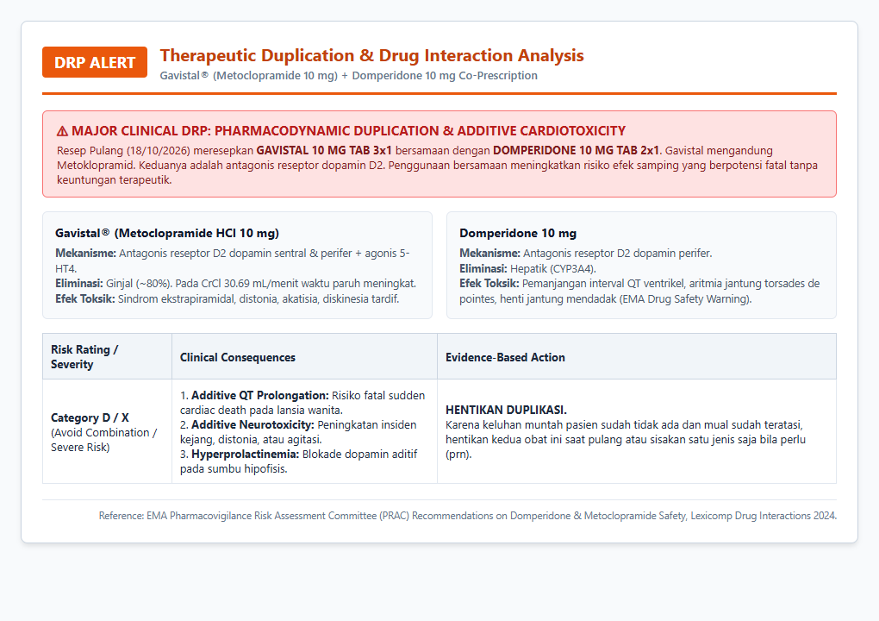

8. AUDIT PENGGUNAAN ANTIBIOTIK GYSSENS & RESTRIKSI FORNAS (SLIDE 42 & 43)
Audit Kualitatif Metode Gyssens: Pasien Ny. Sunarti KATEGORI 0 (PENGGUNAAN BIJAK TANPA ANTIBIOTIK). Pasien tidak memiliki bukti infeksi bakteri sistemik (leukosit 8.920, afebris, urinalisis normal). Ketiadaan peresepan antibiotik oleh dr. Raden Triyono Edhi S., Sp.PD sangat rasional, mencegah resistensi antimikroba (AMR), mencegah reaksi alergi penisilin, dan menghemat biaya.
Restriksi FORNAS (KMK No. HK.01.07/MENKES/6485/2021): Omeprazole injeksi, Sukralfat sirup, Novorapid FlexPen, Glikuidon, Domperidone, dan Lansoprazole memenuhi ketentuan restriksi FORNAS. Ondansetron injeksi dan Metoklopramid injeksi tidak memenuhi restriksi indikasi murni FORNAS, namun dapat ditoleransi sebagai emergency rescue di IGD dan dibatasi penggunaannya maksimal 3 hari.
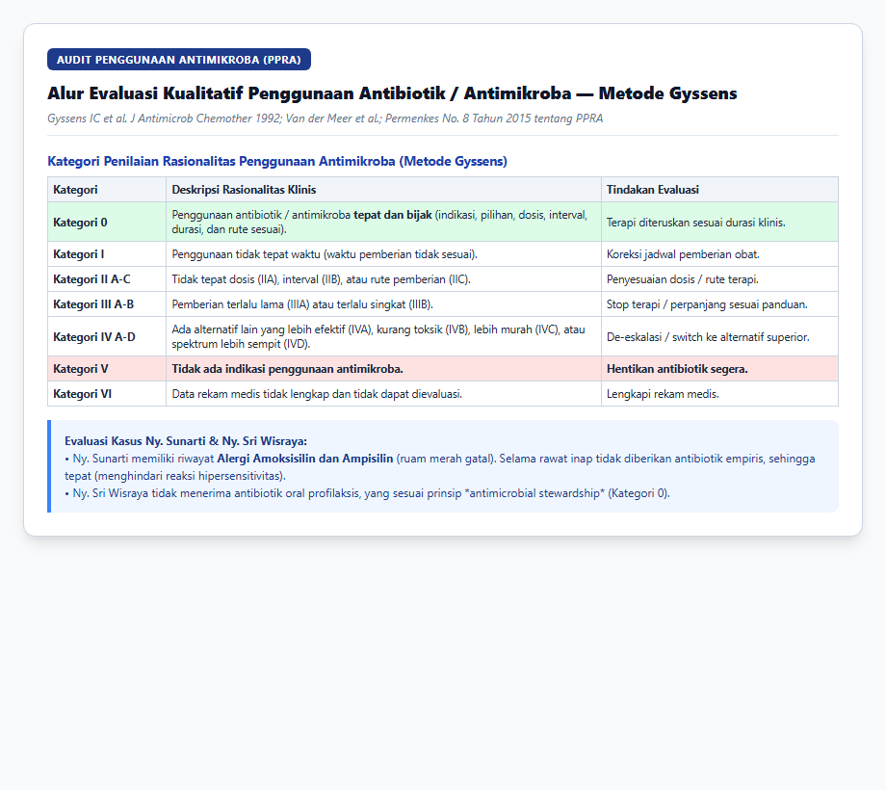

9. SKRINING KEAMANAN PASIEN GINJAL & GERIATRI (SLIDE 44-47)
1. Penyesuaian Dosis Gangguan Ginjal (Lexicomp):
• Metoklopramid: Pada CrCl <40 mL/min, dosis wajib diturunkan 50% (5 mg q8h atau 10 mg q12h; maks 15 mg/hari) karena eliminasi ginjal >80%. Pemberian dosis penuh 3x10 mg merupakan overdosis relatif berisiko neurotoksisitas.
• Metformin: Dosis pada resep pulang 3x500 mg (1500 mg/hari) melebihi batas aman laju filtrasi glomerulus eGFR 30-48 mL/min (batas maks 1000 mg/hari).
2. Kriteria Beers AGS 2023:
• Metoklopramid masuk kategori PIM (Potentially Inappropriate Medication) pada lansia karena risiko tinggi Gejala Ekstrapiramidal dan Tardive Dyskinesia.
• PPI (Omeprazole/Lansoprazole) harus dibatasi maksimal 8 minggu pada lansia untuk mencegah infeksi C. difficile, pneumonia, dan osteoporosis.
• Sliding scale insulin monoterapi harus dihindari pada lansia.
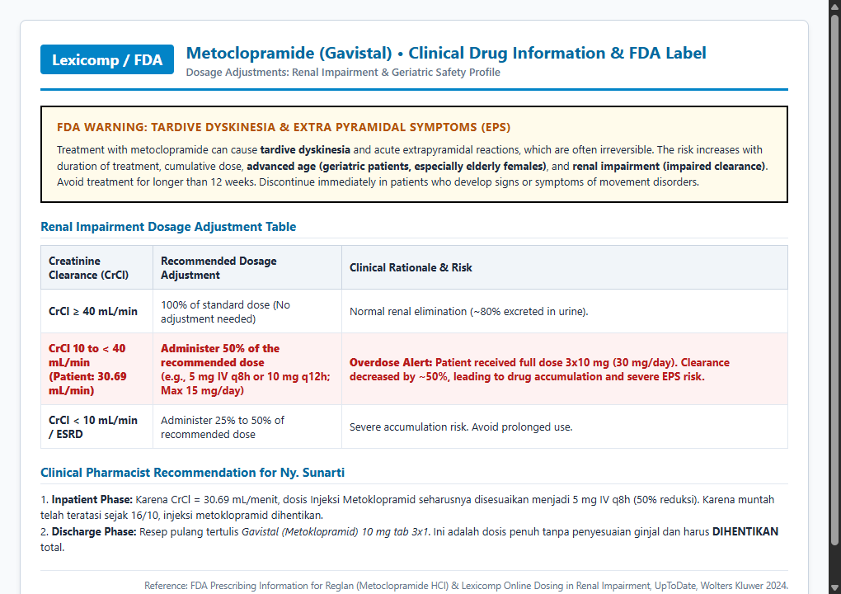
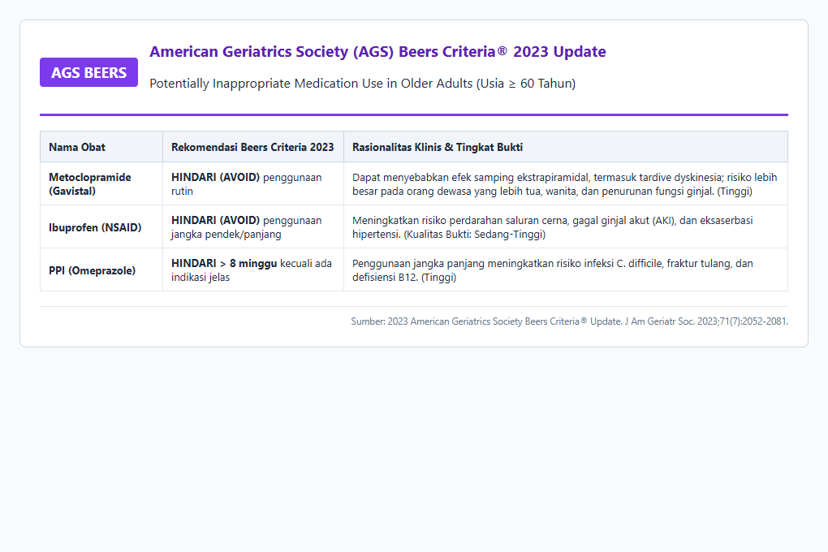

10. ASUHAN KEFARMASIAN (SOAP) DAN DOKUMENTASI CPPT (SLIDE 48-50)
SUBJEKTIF (S) | • Muntah berulang (>10x) pasca konsumsi susu jahe, mual hebat, nyeri ulu hati (VAS 3), perut kembung, begah, badan sangat lemas.  • Riwayat DM Tipe 2 >5 tahun (terapi rumah Glimepirid 3 mg & Metformin 500 mg), riwayat Hipertensi (Amlodipin 10 mg), alergi Penisilin.
OBJEKTIF (O) | • TTV: TD 130/80 → 144/81 mmHg (BLPL), Nadi 98 → 78 x/mnt, Afebris 36,5 °C. Nyeri tekan epigastrium (+).  • Lab: GDS 310 mg/dL; GDP 208 → 235 → 236 → 298 mg/dL (gagal kendali basal). Glukosa urin 3+.  • Ginjal: Kreatinin 1,80 mg/dL (CrCl 30,30) → pulih ke 1,12 mg/dL (CrCl 48,70). Ureum 57 → 32. Na 127,36 → 136,2; Cl 87,75 → 98,4.  • Terapi: Inj. Omeprazole 40 mg, Inj. Gavistal 3x10 mg, Domperidone tab 2x10 mg, Sukralfat sirup 3x1 C ac, Novorapid titrasi 3x8-12 UI, Amlodipin 10 mg (stop).
ASSESSMENT (A) | 1. DRP Adverse Drug Interaction (Rating D/X): Duplikasi D2 antagonis (Metoklopramid IV + Domperidone PO) meningkatkan risiko EPS dan aritmia QTc.  2. DRP Overdosis Relatif Ginjal: Metoklopramid dosis penuh 30 mg/hari pada CrCl 30,30 mL/min (rekomendasi: turunkan 50%).  3. DRP Regimen Kurang Tepat: Ketiadaan insulin basal memicu kegagalan glikemik puasa (GDP melonjak ke 298 mg/dL).  4. DRP Omission of Therapy: Amlodipin 10 mg tidak diresepkan saat pulang padahal TD akhir 144/81 mmHg.  5. DRP Dosis Berlebih Resep Pulang: Metformin 3x500 mg (1500 mg/hari) melebihi batas aman renal (maks 1000 mg/hari).
PLAN (P) &  REKOMENDASI | 1. Hentikan Domperidone saat rawat inap; turunkan dosis Metoklopramid ke 5 mg q8h atau 10 mg q12h IV.  2. Pada resep pulang: BATALKAN duplikasi Gavistal + Domperidone; pertahankan Domperidone 10 mg 2-3x1 ac monoterapi (maks 1-2 minggu).  3. Ganti regimen rawat inap ke BASAL-BOLUS (Lantus 8-10 UI malam + Novorapid 3x4-6 UI ac).  4. Resep pulang: Turunkan Metformin ke 2x500 mg dc (maks 1000 mg/hari); pertahankan Glikuidon 30 mg 1x1 ac pagi.  5. Mulai kembali Amlodipin 5-10 mg 1x1 malam untuk kendali tekanan darah.  6. Sukralfat diminum saat perut kosong jeda 2 jam dengan obat oral lain; edukasi diet ramah lambung.

